Centro Educacional Brasil Portugal 3º Ano de Escolaridade
Rio de Janeiro, ______ de _________ de 2020 Semana: 30/03 até 03/04/2020

Nome: _________________________________
Professora: _____________________________
Trem-Bala
Ana Vilela

Não é sobre ter A gente não pode ter tudo
Todas às pessoas do mundo pra si Qual seria a graça do mundo se fosse assim?
É sobre saber que em algum lugar Por isso, eu prefiro sorrisos
Alguém zela por ti E os presentes que a vida trouxe
É sobre cantar e poder escutar Pra perto de mim
Mais do que a própria voz Não é sobre tudo que o seu dinheiro
É sobre dançar na chuva de vida É capaz de comprar
Que cai sobre nós E sim sobre cada momento
É saber se sentir infinito Sorriso a se compartilhar
Num universo tão vasto e bonito Também não é sobre correr
É saber sonhar Contra o tempo pra ter sempre mais
E, então, fazer valer a pena cada verso Porque quando menos se espera
Daquele poema sobre acreditar A vida já ficou pra trás
Não é sobre chegar no topo do mundo Segura teu filho no colo
É saber que venceu Sorria e abrace teus pais
É sobre escalar e sentir Enquanto estão aqui
Que o caminho se fortaleceu Que a vida é trem-bala, parceiro
É sobre ser abrigo E a gente é só passageiro prestes a partir
E também ter morada em outros corações
É assim ter amigos contigo Laiá, laiá,laiá,laiá,laiá
Em todas as situações Laiá, laiá,laiá,laiá,laiá

Composição:Ana Vilela

1- Agora, é com você! Para descontrair um pouquinho, ouça a música Trem-Bala e responda as questões abaixo:
a- Qual é o tema da música? ______________________________________________
b- Quem canta? ________________________________________________________
c- Quem é o compositor? ________________________________________________

2- Qual a mensagem que a música nos traz?
_____________________________________________________________________
_____________________________________________________________________
_____________________________________________________________________
_____________________________________________________________________

3- Escreva os versos da música que fala da união entre pais e filhos.
_____________________________________________________________________
_____________________________________________________________________
_____________________________________________________________________
_____________________________________________________________________
_____________________________________________________________________

4- Coloque as palavras que estão destacadas na música, em ordem alfabética:
____________________________________________________________________
____________________________________________________________________
____________________________________________________________________
____________________________________________________________________


Faça tudo com capricho! A tia está com saudades!
5- Retire da música cinco:
Palavras com vogais
Palavras com consoantes

6- Coloque a letra n nas palavras e faça conforme o modelo:
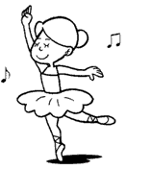
nuca- nunca ________________________
troco _______________ _________________________
mudo _______________ __________________________
cato _______________ __________________________
veto _______________ __________________________

7- Procure, no quadro, as palavras que completam as frases e escreve-as no lugar certo:
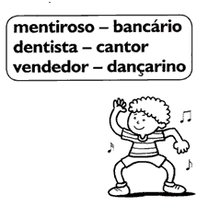
a- Quem canta é _____________________________
b- Quem mente é ____________________________
c- Quem sabe dançar é ________________________
d- Quem trata dos dentes é _____________________
e- Quem vende mercadorias é o _________________
f- Quem trabalha no banco é o __________________

8- Escreva o alfabeto minúsculo:
_____________________________________________________________________
_____________________________________________________________________
_____________________________________________________________________
_____________________________________________________________________
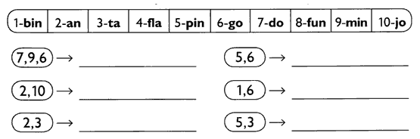
9- Substitua os números pelas sílabas e escreva as palavras:

10- Complete as palavras abaixo com letras maiúsculas, na ordem alfabética:
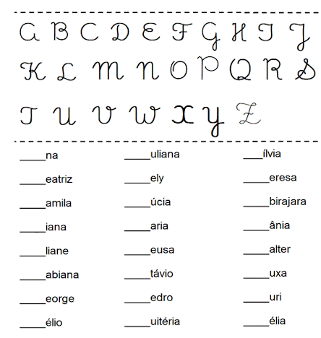

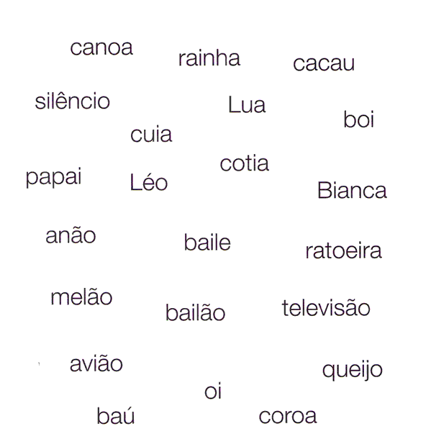
11- Circule os encontros vocálicos das palavras abaixo:

12- Circule os encontros vocálicos e separe as sílabas:
a- rainha __________________________________________
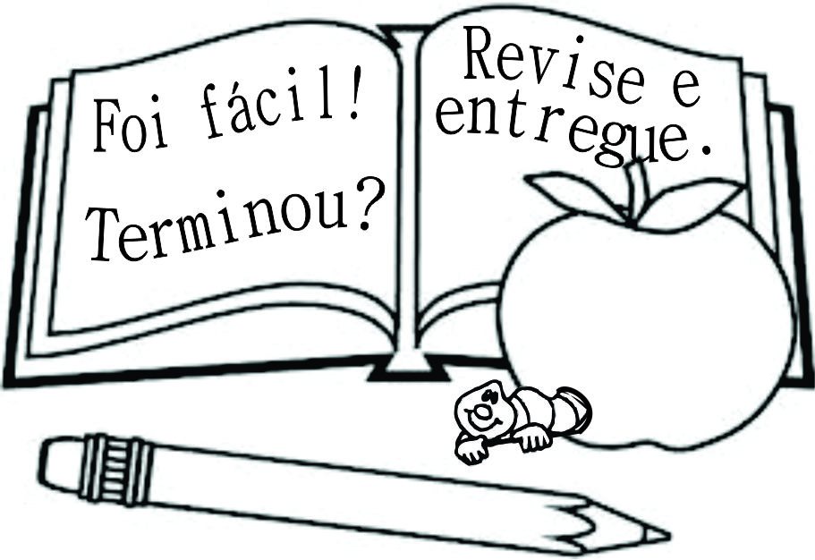
b- coador _________________________________________
c- coração _________________________________________
d- Paraguai ________________________________________
e- Uruguai _________________________________________
f- coelho __________________________________________
g- saída ___________________________________________
13- Classifique as palavras, seguindo a legenda:
ditongo tritongo hiato

queijo ____________ ouro _____________ piano ____________
irmão ____________ álcool ____________ lua ______________
troféu ____________ família ___________ brigadeiro ________
saguão ___________ enxaguou __________ rainha ___________
viúva ____________ coroa ______________ água ____________

14- Escreva o nome dos desenhos abaixo:


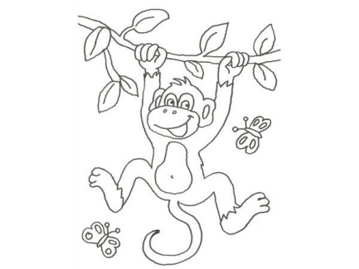

___________________ __________________ ___________________



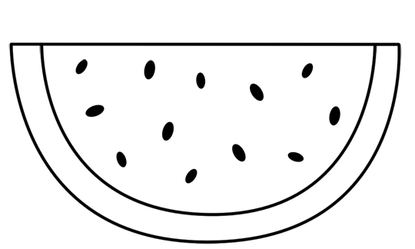

________________ ___________________ ____________________



15- Vamos contar uma história seguindo um roteiro. O roteiro nos ajuda a organizar melhor uma história. Não esqueça o título!
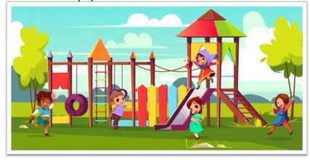

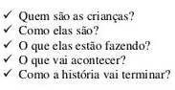

___________________________________________
______________________________________________________________________
______________________________________________________________________
______________________________________________________________________
______________________________________________________________________
______________________________________________________________________
______________________________________________________________________
______________________________________________________________________
______________________________________________________________________
______________________________________________________________________
______________________________________________________________________
______________________________________________________________________
______________________________________________________________________
______________________________________________________________________
______________________________________________________________________

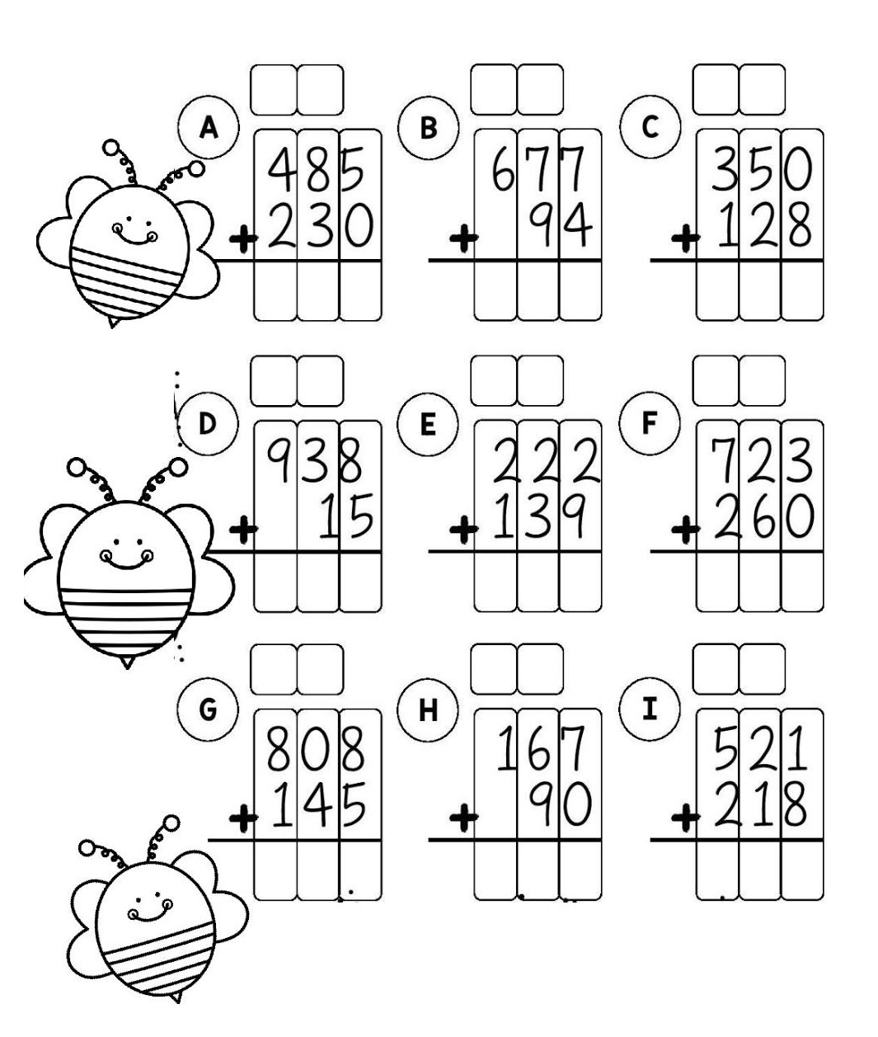
1- Calcule as continhas de adição:
Vamos treinar a matemática? Mostre que você não ESQUECEU nada!

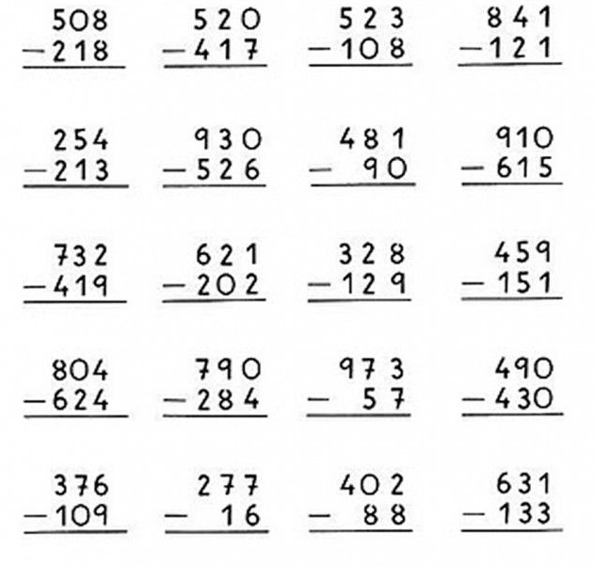
2- Resolva as subtrações:

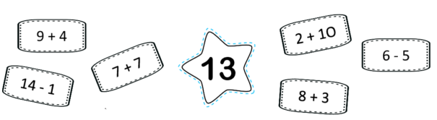
3- Ligue as expressões corretas ao resultado:

4- Complete com o sucessor e o antecessor dos números abaixo:
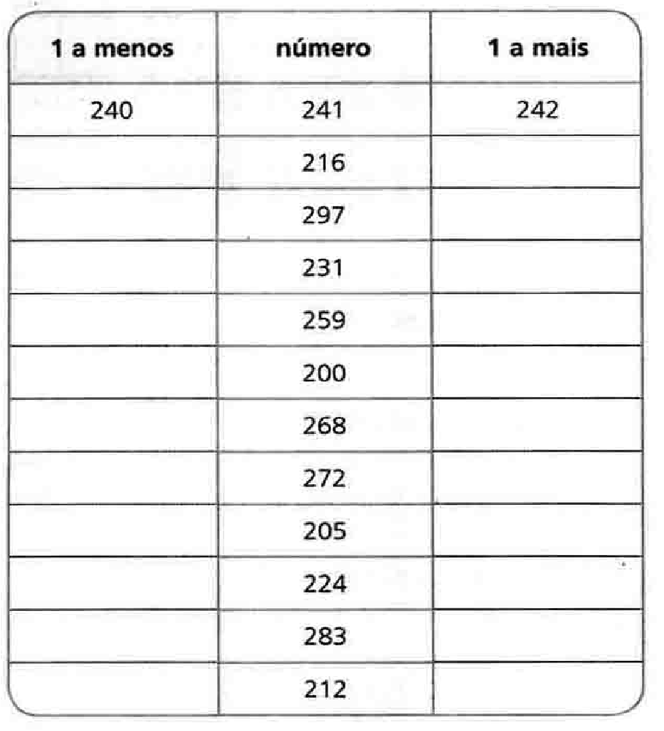

3- O

5- Observe os números abaixo e coloque-os em ordem crescente:
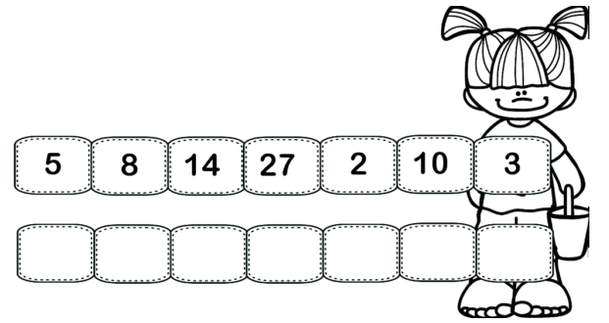

6- Escreva os números por extenso:

a- 15 _________________________________________________________
b- 170 _________________________________________________________
c- 37 _________________________________________________________
d- 44 _________________________________________________________
e- 172 _________________________________________________________
f- 68 _________________________________________________________
g- 88 _________________________________________________________
h- 70 _________________________________________________________
i- 155 _________________________________________________________
j- 245 _________________________________________________________

7- Resolva as multiplicações:
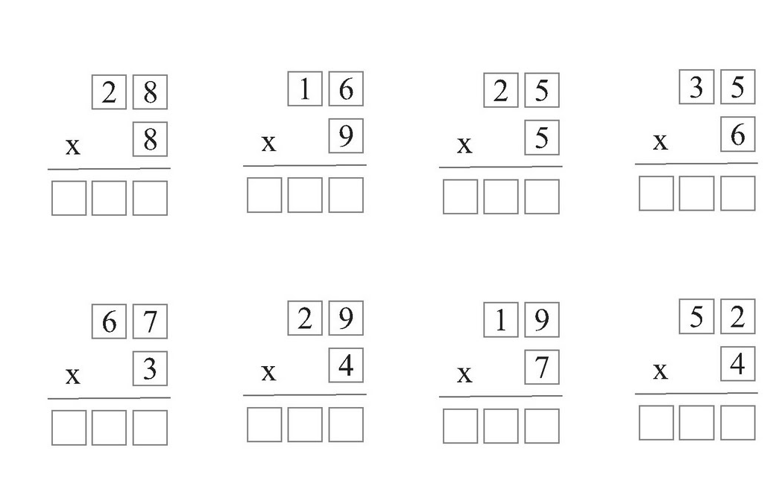
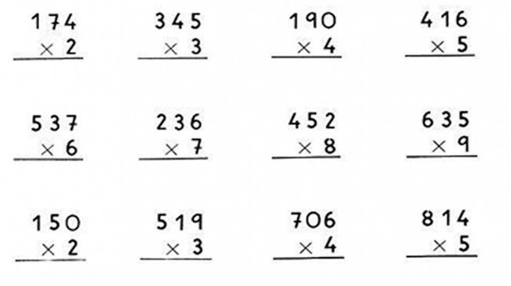
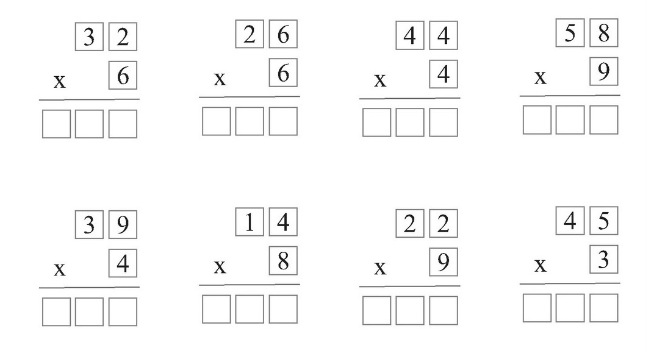
8- Escreva em algarismos romanos:
a- 1 ______________ e- 18 _____________ i- 50 ___________
b- 5 ______________ f- 20 _____________ j- 29 ___________
c- 10 _____________ g- 30 _____________ k- 4 ____________
d- 3 ______________ h- 32 _____________ l- 19 ___________
9- Observe os símbolos romanos e complete de acordo com a sequência dos números:
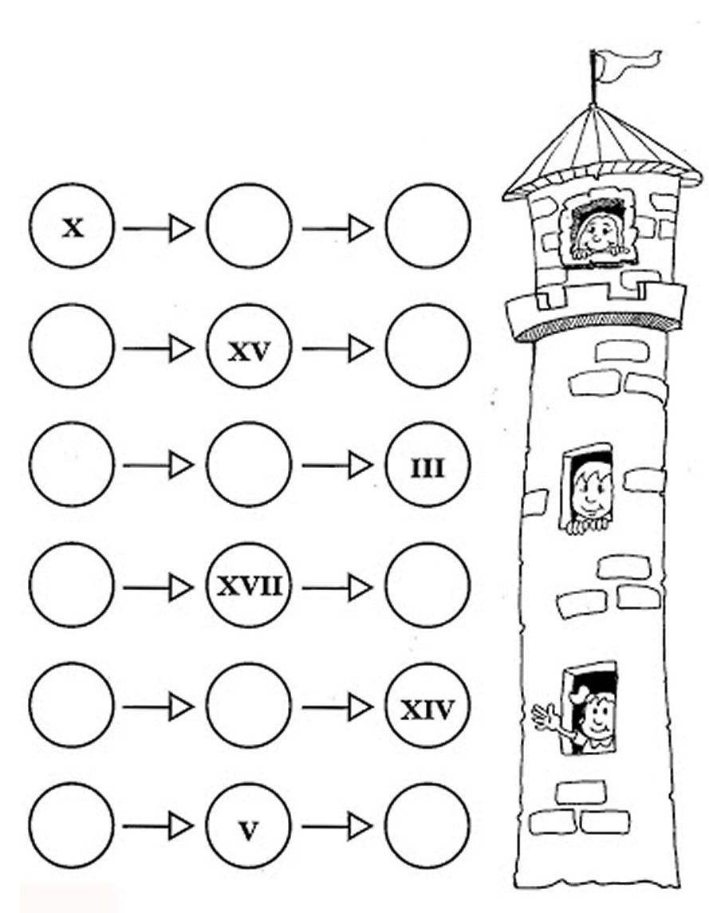

10- Usando o sinal < coloque os números em ordem crescente:
6- 2 – 9 – 16- 27 – 88- 55- 12- 34- 47- 58- 50
_______________________________________________________________________
_______________________________________________________________________

11- Usando o sinal > organize os números em ordem decrescente.
15 – 7- 58- 9 – 76 – 24 – 11 – 56 – 54 – 39 – 60 – 21
___________________________________________________________________________________
_______________________________________________________________________

12- Resolva os probleminhas:
a- Carlos tem 45 figurinhas. André tem 85. Quantas figurinhas os dois tem juntos?
Sentença matemática Cálculo

Resposta: ______________________________________________________________

b- Roberto tem 32 selos em sua coleção. Paulo tem 24 selos. Quantos selos Roberto têm a mais que Paulo?
Sentença matemática Cálculo

Resposta: _______________________________________________________________

c- Numa escola havia 98 pratos para servir a merenda escolar dos alunos. 15 pratos foram quebrados. Quantos pratos sobraram?
Sentença matemática Cálculo

Resposta: _____________________________________________________________

d- Papai tem 36 anos. Eu tenho 11 anos. Quantos anos papais é mais velho do que eu?
Sentença matemática Cálculo

Resposta: _______________________________________________________________

e- Comprei 3 caixinhas de balas, em cada caixinha há 6 balas. Quantas balas comprei ao todo?
Sentença matemática Cálculo

Resposta: ______________________________________________________________
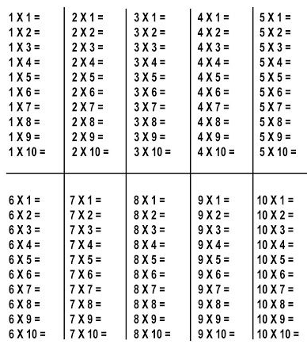
13- Agora, complete a tabuada e estude:

Vamos estudar Ciências!!

1- Escreva os nomes das partes que compõem uma planta:
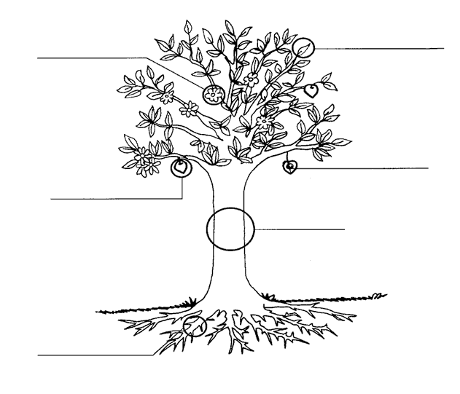

2- Complete a cruzadinha com as partes da planta:
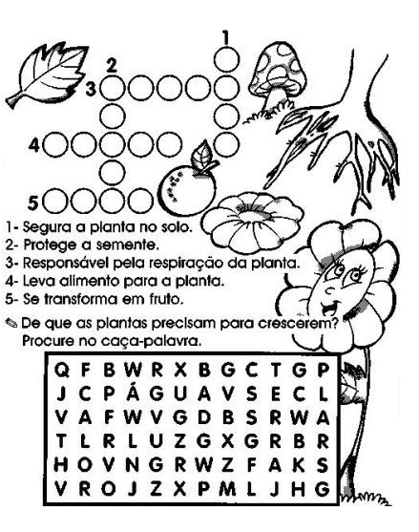

Saudades de você, meu amor!

Deus está cuidando de você e da sua família!
Beijinhos da sua professora!

As plantas vivem em diferentes ambientes.
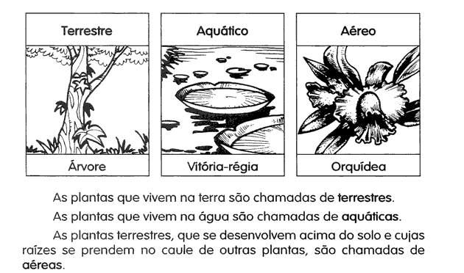
3- Faça o desenho de uma planta e escreva o ambiente em que ela vive:

4- Defina:
a- Plantas terrestres ______________________________________________________
______________________________________________________________________
b- Plantas aquáticas ______________________________________________________
______________________________________________________________________
c- Plantas aéreas _________________________________________________________
_______________________________________________________________________
4- Classifique os animais conforme o tipo de alimentação que consomem, em herbívoro, carnívoro e onívoro:


___________________ _________________ _______________________



__________________ __________________ _____________________


__________________ _____________________ ___________________

__________________ ___________________ ___________________

5- Defina os animais:
a- mamíferos __________________________________________________________
_____________________________________________________________________
b- vivíparos ___________________________________________________________
_____________________________________________________________________
c- ovíparos ____________________________________________________________
_____________________________________________________________________
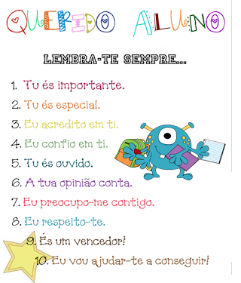
6- Encontre no diagrama os alimentos dos animais:

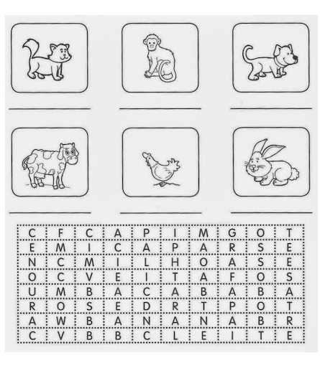

Agora é história e geografia, criançada!!!
Vamos que vamos, pois a nossa aula não para!!!
1- Defina quarteirão.
_____________________________________________________________________
_____________________________________________________________________

2- Quais são os tipos de bairros?
_____________________________________________________________________
_____________________________________________________________________

3- Desenhe de acordo com o que se pede:

Bairro residencial Bairro comercial Bairro industrial

5- Desenhe um ponto turístico da cidade do Rio de Janeiro.

Capriche!!!

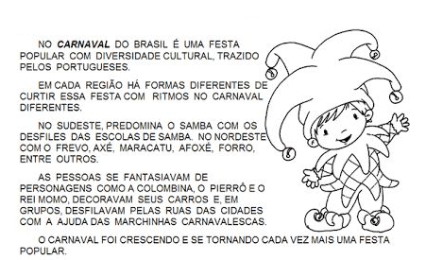
6- Leia e responda as questões abaixo:
a- O que é carnaval?
______________________________________________________________________
______________________________________________________________________

b- Crie um título para o texto. ______________________________________________

c- Circule as palavras no texto:

CARNAVAL – BRASIL – PORTUGUESES – FESTA - SAMBA
MARACATU – FORRÓ – REI MOMO – MARCHINHAS

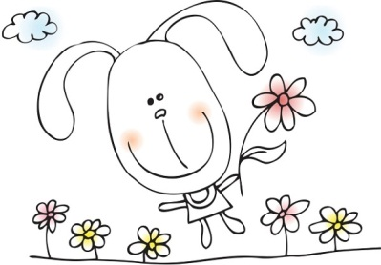

Uma ótima semana para você!
Beijinhos da sua professora!

